**Hogedrukreiniger onderhouden en herstellen**

**zet je antwoorden in het rood tussen de tekst.**

**Doel**

Je kunt eenvoudige storingen aan een hogedrukreiniger verhelpen en je kunt een hogedrukreiniger onderhouden.

**Oriëntatie**

Een hogedrukreiniger is gevoelig voor kleine storingen zoals lekke slangen. Kleine storingen zijn vaak een gevolg van langdurige stilstand zonder dat er tijdig onderhoud gepleegd wordt. Eenvoudige storingen moet je kunnen oplossen. Het herstellen van complexe storingen of van een ernstig defect valt buiten deze opdracht. Daar is vaak specialistische kennis voor nodig.

1 Storingen verhelpen kan alleen als je eerst een goede diagnose gesteld hebt. Beschrijf kort de stappen die je moet nemen voor het opsporen en vaststellen van de oorzaak van de storing.

Klik hier als u tekst wilt invoeren.……………

2 Je moet natuurlijk wel zeker weten dat je de juiste reparatie uitvoert. Anders repareer je iets zonder de echte storing te verhelpen. Hoe weet je dat je de juiste reparatie uitvoert?

Klik hier als u tekst wilt invoeren. ……………

3 Wat is het verschil tussen dagelijks onderhoud en periodiek onderhoud bij een hogedrukreiniger?

Klik hier als u tekst wilt invoeren. ……………

**Uitvoering**

In deze opdracht ga je een hogedrukreiniger onderhouden.

4 Overleg met je begeleider welke hogedrukreiniger je kunt gebruiken voor het uitvoeren van deze opdracht. Zoek eerst naar een hogedrukreiniger met een storing. Is die er niet, kies dan een reiniger waarvan een instructieboek beschikbaar is.

Noteer de gegevens van de hogedrukreiniger in de tabel.

| **Merk hogedrukreiniger** | Klik hier als u tekst wilt invoeren. |
| --- | --- |
| Type | Klik hier als u tekst wilt invoeren. |
| Maximale druk (bar) | Klik hier als u tekst wilt invoeren. |
| Wateropbrengst (l/min) | Klik hier als u tekst wilt invoeren. |
| Elektrische aansluiting | Klik hier als u tekst wilt invoeren. |
| Elektrisch vermogen | Klik hier als u tekst wilt invoeren. |
| Aantal cilinders van de pomp | Klik hier als u tekst wilt invoeren. |
| Type spuitdop | Klik hier als u tekst wilt invoeren. |
| Vlottersysteem | Klik hier als u tekst wilt invoeren. |
| Waterverwarming d.m.v. | Klik hier als u tekst wilt invoeren. |
| Maximale temperatuur | Klik hier als u tekst wilt invoeren. |
| Waterontharder (merk, naa) | Klik hier als u tekst wilt invoeren. |
| Reinigingsmiddel (merk,naam) | Klik hier als u tekst wilt invoeren. |
|  |  |

5 Als je een hogedrukreiniger lange tijd niet gebruikt, geeft het instructieboek aan wat je dan moet doen. Eén van die adviezen is bijvoorbeeld al het water aftappen en de reiniger conserveren. Dan kan er geen roest- vorming optreden. De kleppen gaan niet vastzitten en er ontstaat geen schade door bevriezing. Dat betekent wel dat je de hogedrukreiniger moet ontluchten als je hem opnieuw gaat gebruiken. Lees de aanwijzingen in het instructieboek. Ga de reiniger ontluchten.

Wat is de juiste werkwijze bij het ontluchten? Denk ook aan de volgorde van de handelingen.

Klik hier als u tekst wilt invoeren. ……………

6 Het kan gebeuren dat een hogedrukreiniger niet goed ontlucht is. Wat merk je dan?

Klik hier als u tekst wilt invoeren. ……………

7 Als na het uitschakelen van de spuitlans (het loslaten van de inschakelhendel) de pomp steeds kort uitschakelt en weer inschakelt, kan het zijn dat er ergens in het hogedruktraject lekkage is.

Waar is de hogedrukleiding voorzien van O-ringen, gezien vanaf de pomp? Controleer die O-ringen. Schrijf op welke O-ringen je gecontroleerd hebt.

Klik hier als u tekst wilt invoeren. ……………

8 Als een hogedrukreiniger langdurig heeft stilgestaan of juist intensief gebruikt is, kunnen de kleppen van de pomp blijven hangen in de klepzitting. De manometer wijst een te lage druk aan. De hogedrukslang vibreert. Het water komt met schokken uit de spuitdop. De kleppen moeten dan gereinigd worden, of worden vervangen. Waar zitten de kleppen?

Klik hier als u tekst wilt invoeren. ……………

9 Hoeveel kleppen zijn er? Zijn ze allemaal hetzelfde?

Klik hier als u tekst wilt invoeren. ……………

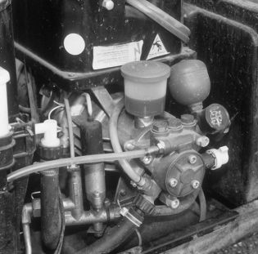

10 Zoek de kleppen op en vraag aan je begeleider of je ze mag controleren. Schrijf op welke kleppen je gecontroleerd hebt.

Klik hier als u tekst wilt invoeren. ……………

11 Hoe kun je zien of de kleppen nog goed zijn?

Klik hier als u tekst wilt invoeren. ……………

12 Hoe kun je de kleppen reinigen?

Klik hier als u tekst wilt invoeren. ……………

13 Wat is het verschil tussen de hogedrukkleppen en de lagedrukkleppen?

Klik hier als u tekst wilt invoeren. ……………

14 Grotere pompen hebben vaak een oliebadsmering, kleine pompen meestal niet. Hoe wordt de pomp van de hogedrukreiniger gesmeerd?

Klik hier als u tekst wilt invoeren. ……………

15 Wat moet je controleren aan de smering? Controleer de smering. Schrijf op wat je gedaan hebt.

Klik hier als u tekst wilt invoeren. ……………

16 Als de pomp oliesmering heeft, noteer dan de gegevens daarvan.

| **Soort olie** | **Kwaliteit olie** | **Dikte olie** | **Verversings interval** | **Hoeveelheid olie** |
| --- | --- | --- | --- | --- |
| Klik hier als u tekst wilt invoeren. | Klik hier als u tekst wilt invoeren. | Klik hier als u tekst wilt invoeren. | Klik hier als u tekst wilt invoeren. | Klik hier als u tekst wilt invoeren. |

17 Bij veel hogedrukreinigers ontvangt de pomp het water uit een voorraadbak waarin een vlotersysteem zit. Bij kleinere hogedrukreinigers is de waterleiding rechtstreeks aangesloten op de pomp. Van welk systeem is de hogedrukreiniger voorzien?

Klik hier als u tekst wilt invoeren. ……………

18 Hoe kun je een aanwezige vlotter afstellen? Stel de vlotter af als dat nodig is, en schrijf op wat je gedaan hebt.

Klik hier als u tekst wilt invoeren. ……………

19 Bij welk waterniveau moet de vlotter afsluiten?

Klik hier als u tekst wilt invoeren. ……………

20 De vlotter moet dus bij een bepaald waterniveau afsluiten. Waarop controleer je de werking van de vlotter nog meer?

Klik hier als u tekst wilt invoeren. ……………

21 Welke onderdelen moet je vervangen als de vlotter lekt?

Klik hier als u tekst wilt invoeren. ……………

22 Of een hogedrukreiniger goed werkt, dus of het te reinigen werktuig echt schoon wordt, hangt ook af van het gebruikte reinigingsmiddel en (afhankelijk van de situatie) van het gebruikte ontsmettingsmiddel. Kun je met de hogedrukreiniger ontvetter of reinigingsmiddel doseren? Zo ja, hoe doseer je het reinigingsmiddel?

Klik hier als u tekst wilt invoeren. ……………

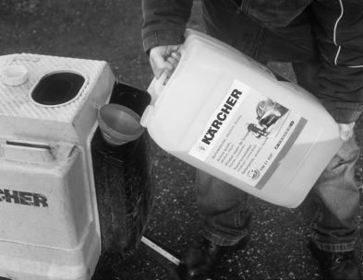

23 Welke andere methoden zijn er om een reinigingsmiddel of een ontvetter te gebruiken?

Klik hier als u tekst wilt invoeren. ……………

24 Welke dosering gebruik je voor een reinigingsmiddel?

Klik hier als u tekst wilt invoeren. ……………

25 Moet je het middel verdunnen voordat je het in de tank van de reiniger doet? Zo ja, waarom?

Klik hier als u tekst wilt invoeren. ……………

26 Hoe controleer je tijdens het reinigen of je niet te veel of te weinig reinigingsmiddel toegevoegd hebt?

Klik hier als u tekst wilt invoeren. ……………

27 Welke storingen kun je verwachten bij het toevoersysteem van het reinigingsmiddel? En hoe kun je die oplossen?

Klik hier als u tekst wilt invoeren. ……………

28 Een professionele hogedrukreiniger heeft bijna altijd waterontharder nodig. Waarvoor dient waterontharder?

Klik hier als u tekst wilt invoeren. ……………

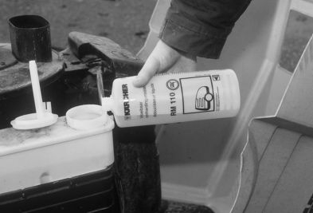

29 Hoe controleer je of er voldoende waterontharder aan het water toegevoegd is?

Klik hier als u tekst wilt invoeren. ……………

30 Wat gebeurt er als je geen of onvoldoende waterontharder toevoegt?

Klik hier als u tekst wilt invoeren. ……………

31 Een heetwaterreiniger (stoomcleaner) heeft brandstof nodig. Welke? Dieselolie of gasolie (huisbrandolie)?

Klik hier als u tekst wilt invoeren. ……………

32 Is de reiniger voorzien van een brandstoffilter?

Klik hier als u tekst wilt invoeren. ……………

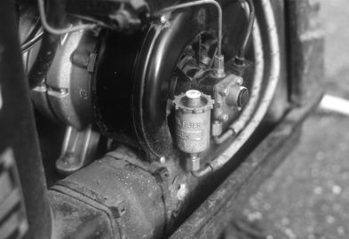

33 Hoe maak je het filter schoon?

Klik hier als u tekst wilt invoeren. ……………

34 Wanneer vervang je het filter?

Klik hier als u tekst wilt invoeren. ……………

35 Wat is het bestelnummer of de bestelcode van het filter?

Klik hier als u tekst wilt invoeren. ……………

36 Welke storingen kunnen ontstaan aan het brandstofsysteem? En hoe los je die op?

Klik hier als u tekst wilt invoeren. ……………

37 Bijna alle grote hogedrukreinigers zijn voorzien van een manometer. Wat kun je aflezen op de manometer?

Klik hier als u tekst wilt invoeren. ……………

38 Waarom is de manometer gevuld met glycerine?

Klik hier als u tekst wilt invoeren. ……………

39 Hoe kun je zien dat de manometer gevuld is met glycerine?

Klik hier als u tekst wilt invoeren. ……………

40 Wat doe je met een defecte manometer?

Klik hier als u tekst wilt invoeren. ……………

41 Welke storingen worden aangegeven door de manometer of kun je deels aflezen op de manometer?

Klik hier als u tekst wilt invoeren. ……………

42 Als je de hogedrukreiniger lange tijd niet gebruikt, is het verstandig maatregelen te nemen om vorstschade en bijvoorbeeld het blijven hangen en vastzitten van de kleppen te voorkomen. Welke maatregelen moet je nemen? Hoe doe je dat?

Klik hier als u tekst wilt invoeren. ……………

43 Schroefkoppelingen van de hogedrukslang, vooral die met kunststof schroefbevestiging, kunnen vast komen te zitten Hoe voorkom je dat?

Klik hier als u tekst wilt invoeren. ……………

44 Leg kort uit hoe je de reiniger aansluit, start en instelt.

Klik hier als u tekst wilt invoeren. ……………

45 Welke controles voer je uit voordat je de reiniger inschakelt?

Klik hier als u tekst wilt invoeren. ……………

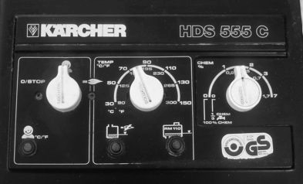

46 Test en kijk of de reiniger goed werkt.

Welke gebreken vertoont de reiniger of welke mankementen signaleer je? Herstel zo mogelijk de mankementen en noteer wat je gedaan hebt.

Klik hier als u tekst wilt invoeren. ……………

47 Hoe controleer je de slijtage van een reinigingskop (spuitdop) van een hogedrukreiniger?

Klik hier als u tekst wilt invoeren. ……………

48 Wat zal er gebeuren als je de spuitdop vervangt door een groter of kleiner type dan de oorspronkelijke spuitdop?

Klik hier als u tekst wilt invoeren. ……………

49 Welke straal reinigt beter? Een ronde straal of een platte waaiervormige straal uit een spleetdop?

Verklaar je antwoord.

Klik hier als u tekst wilt invoeren. ……………

50 Hoe repareer je een lekke hogedrukslang van een heetwaterreiniger?

Klik hier als u tekst wilt invoeren. ……………

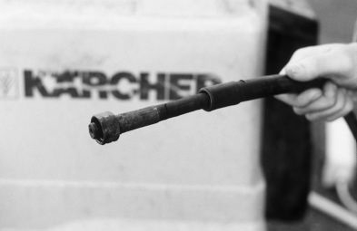

51 Mag je een nieuwe 220-voltstekker aan het snoer van een reiniger zetten als de oude kapot is? Verklaar je antwoord.

Klik hier als u tekst wilt invoeren. ……………

52 Wat kun je zelf niet repareren aan de reiniger? Met andere woorden voor welke reparaties heb je een gekwalificeerde monteur nodig of wat kun je zelf niet testen?

Klik hier als u tekst wilt invoeren. ……………

**Afsluiting**

Je hebt een hogedrukreiniger onderhouden.

53 Stel dat de reiniger waar je aan gewerkt hebt van jezelf is. Hoe ga je er dan voor zorgen dat je de reiniger in goede conditie houdt, zodat hij altijd bedrijfsklaar is en je hem kunt gebruiken zonder dat er storingen ontstaan?

Klik hier als u tekst wilt invoeren. ……………

Klik hier als u tekst wilt invoeren. ……………

Klik hier als u tekst wilt invoeren. ……………